台灣照明公會南區會員聯誼會活動通知

- 活動簡介：
台灣照明公會各區會員聯誼會成立後，藉聯誼會活動聯繫所有會員和同業，為照明產業共同議題而努力，同時透過教育訓綀，幫會員開闊視野，增益專業能力及市場競爭力。面對LED照明將成為全球市場的主力，一場搶攻LED照明產業熱潮正在全球湧動。隨著 LED照明技術的持續發展，越來越多的LED産品已陸續進入到各種照明領域中，同時不斷進入人們的生活領域中。
本年南區會員聯誼活動郭會長特別針對LED照明應用作為規劃重點，特別邀請正修科技大學陳脅憑教授專題演講LED智慧照明燈具應用，另與工研院機械所一同探討LED燈具組裝自動化等相關議題。
照明新商機部份為同業邀請國際知名業者美商異公司及國內知名業者中國電器公司來為會員介紹特別邀請介紹新式LED模組暨照明應用之介紹。讓本次南區會員聯誼活動增加知識性、學術性，同時更有未來性，歡迎會員廠商踴躍報名參加本次活動。
二、會員聯誼活動對象：以本會會員為主（會議及晚宴免費參加）
活動日期：102年10月16-17日
第一天：10/16(星期三)介紹新產品、新知識，會員充電課程。
第二天：10/17(星期四)會員休閒聯誼活動。(自由參加)
活動地點：台南長榮酒店B1桂冠廳舉辦( 詳細交通如附圖 )
地址:台南市東區中華東路三段336巷1號

（免費參加）
第一天102年10月16日(星期三) 新產品、新知識、充電課程
課程時間表：
時 間 | 議 程 | 主 講 人
13：00~13：45 | 報到
13：45~14：00 | 致詞 | 南區聯誼會 郭會長瑞富  會務發展委員會楊主委弘裕  照明公會林理事長慶源
14：00~14：15 | 照明新商機  ★2014年台灣國際照明科技展 | 外貿協會展覽處  江柏姍 專員
14：15~14：45 | ★產業動態  LED燈具組裝自動化探討 | 工研院機械所  谷中昭研究員
14：45~15：20 | 技術講座  ★LED 應用產品發展及未來趨勢 | GE(美商奇異)  劉光興 經理
15：20~15：35 | 中場休息
15 : 35~15 : 50 | 產學合作  ★國科會工程科技推展中心產業媒合介紹 | 國科會工程科技推展中心  沈聖智 教授
15：50~16：30 | 專業講座  ★LED智慧照明燈具應用 | 正修科技大學  陳脅憑教授
16：30~17：05 | 技術講座:  ★LED特性介紹 | 中國電器  紀孟男產品經理
17：05~17：25 | 座談會：迎接產銷新時代 | 主持人：南區聯誼會郭會長
17：30~19：30 | 晚餐聯誼 | 南區聯誼會郭會長

理 事 長 林慶源
會務發展委員會主委 楊弘裕 敬邀
南區會員聯誼會會長 郭瑞富

（部份付費自由參加）
第二天102年10月17日(星期四)會員休閒聯誼活動行程時間
睡到自然醒 →自助式早餐(06:30~10:00) →飯店設施(06:30~22:00)(游泳池.三溫暖.健身房…) →整裝待發(大約09:30)

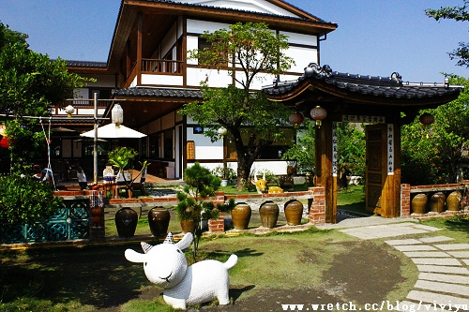
→ 板陶窯交趾剪黏園區(陶板燒午餐)成立於2005年創辦人秉持對傳統工藝的熱忱，為了能繼續傳承這門傳統工藝，成立了板陶窯，建築採用古典中式庭園合併日式建築，景觀非常優美。區裡設有交趾剪黏工藝館、體驗工坊，及結合東方古典園林造景，打造交趾剪黏的工藝殿堂。

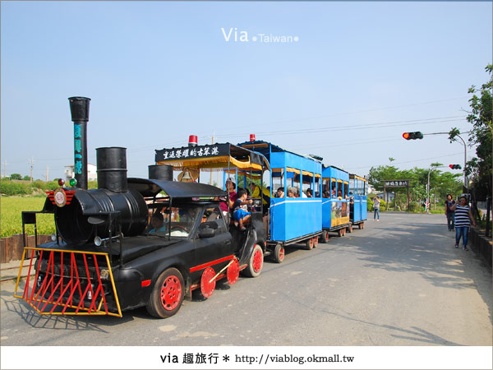
→ 交趾剪黏藝術村(造型車遊藝術村)新港是台灣交趾陶的主要發源地，享有「交趾陶的故鄉」的美稱。板頭村民積極投入社區改造，以陶藝壁畫及馬賽克拼貼來妝點自家的圍牆和公共設施，營造出令人會心一笑的童趣藝術，新港板頭村因此成為嘉義旅遊的新寵。

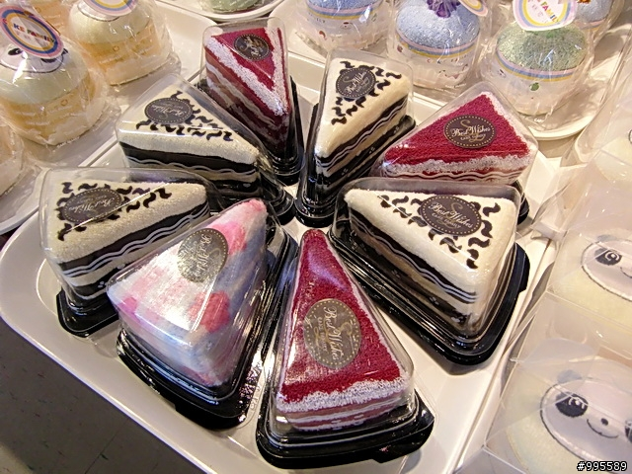
→ 興隆毛巾觀光工廠(導覽解說)位於虎尾鎮，專人導覽解說毛巾的製程、材料、設備，加上自行研發的蛋糕毛巾，擁有多項專利，深受消費者喜愛。提供了純正 的台灣毛巾博覽、創意產品 DIY (蛋糕毛巾，可愛毛巾玩偶...) 可發揮參與者的創意，饒富趣味性與吸引力，是寓教娛樂的最新去處。

→ 國道風光 → 溫馨晚宴 → 溫暖的家

*房間住宿及行程內之門票費用自行負擔。
台灣區照明燈具輸出業同業公會南區會員聯誼活動報名表
公司名稱 |  |  |  | 聯絡地址
統一編號 |  |  |  | 聯絡電話
參加者姓名 | E-MAIL | 當日聯絡手機 | 請填寫參加活動內容編號如下 |  | 出生年月日 |  | 身份字號 | 乘車處
參加活動  內容別 | - 僅參加10/16會員聯誼活動，不參加晚宴  *請將編號填入上表中(必填)  - 參加10/16會員聯誼活動及晚宴  - 僅參加10/17會員休閒聯誼活動  - 10/16及10/17兩項活動暨餐會均參加
飲食習慣 | 1.□素食，2.□葷食，3.□其他禁忌:
交通工具  <遊覽車> | - □自行前往，2.□搭乘公會遊覽車。(請填寫上列表格之乘車處欄位)  - 10/16遊覽車發車時間及路線:  7:30-公會站(三重湯城園區入口)→7:45-新埔站(捷運站2號出口前方7-11便利商店門口)→10:00-台中站(台中港交流道往沙鹿出口麥當勞前)→12:00前到會場。  - 10/16搭乘公會遊覽車南下者附早餐，座位有限每家公司限2人額滿為止，非會員搭乘公會遊覽車者現場酌收每人500元車資(其他費用另計)。
住宿 | 1.□自行處理，2.□請公會代訂雙人房(因房間已額滿，無單人房型)
附註 | - 報名搭乘公會遊覽車者，報名表請務必完整填寫出生年月日及身份證字號，以利辦理平安保險。  - 10月16日晚上住宿台南長榮酒店(台南市東區中華東路三段336巷1號，  電話:06-289 9988)，雙人房(二小床):1750元/每人，費用自理。  - 欲參加第二天行程者，其部份負擔收費方式如下(僅收現金)：  (一)住宿費用(1750元/每人)：  1.全程搭乘遊覽車者，請於第一天上車後交由領隊收款。  2.自行前往，但參與第二天行程並代訂房間者，請於現場報到時交由現場會務人員王瑋婷小姐。  3.只代訂房間者請事先告知，因當日房間已額滿數量有限，無法臨時現場安排，若造成不便，敬請 海涵，並配合辦理。  (二)門票費：行程內之門票費用150元，統一於第二天上車後交由領隊收款。  - 本表請於10月8日前傳回公會(本會傳真:02-29996489)。
為響應環保避免浪費食材，如欲參加餐會者請務必事先[確實]填寫本報名表，以利安排桌席，本次聯誼餐會恕不提供現場報名，報名後亦請確實出席，若造成不便，敬請 海涵。
參加餐會者若為素食，請特別備註或另行告知，謝謝~~
＊再次提醒您，傳真或mail回覆後請務必電話確認本會是否收到回傳，感謝您的配合！
三、活動地點交通資料：
